# Introductie SharpPhone

SharpPhone is een middelgrote handelsonderneming die in 1999 is opgericht door de huidige directrice Melanie Hendrikse. Vanaf het begin heeft SharpPhone zich gespecialiseerd in de verkoop van kwalitatief hoogstaande draagbare telefoons. In het beginstadium werden voornamelijk walkmans, memorecorders, Mp3-spelers en CD-Discmans van gerenommeerde merken verkocht. De laatste jaren wordt de markt voor draagbare telefoons gedomineerd door SmartPhones.

Inmiddels bestaat SharpPhone uit 12 medewerkers met een gemiddelde leeftijd van 36 jaar. Binnen SharpPhone bestaan de afdelingen: Financiën, Inkoop/Verkoop en Technische support. De dagelijkse gang van zaken wordt wekelijks besproken in het managementteam dat aangestuurd wordt door Melanie

Disclaimer SharpPhone is een fictief bedrijf bedoeld voor educatieve doeleinden. Genoemde namen zijn tevens fictief. Overeenkomsten met bestaande bedrijven en personen berusten op louter toeval.

# Document revisies

|  |  |
| --- | --- |
| DATUM | OMSCHRIJVING |
| 6-4-2023 | Initieel document |
| 31-8-2023 | Aanpassingen formaat. |
| 11-9-2023 | Verwijderen referentie naar Rider IDE |
| 3-11-2023 | Verwijderen dubbele instructies. Toevoegen van extra instructie aanmaken nieuwe class. |
| 8-12-2023 | Toevoegen extra notitie voor gebruik juiste control (‘[csharp-gevorderd - listbox vs listview · Issue #25 · ICT-Academie/readers (github.com)](https://github.com/ICT-Academie/readers/issues/25)’) |
|  |  |
|  |  |

Inhoud

Introductie SharpPhone 1

Document revisies 1

Algemeen 3

Resources 3

Rider 3

Project Aanmaken 4

WinForms Editor 6

Hoofdscherm opzetten 7

Benamingen voor Form Controls 7

Code editor 8

Events en Callbacks 8

Data inrichten 9

Properties en Fields 10

Toevoegen van nieuwe Smartphones 12

Uitbreiding 14

Voorraad beheer 14

Aanpassen van bestaande SmartPhones 14

Inloggen 15

Einde 16

# 

# Algemeen

## Resources

In dit document ga je alles gebruiken wat je in programmeren basis hebt geleerd. Daarnaast is het ook handig om de nieuwe Resource Reader er bij te houden.

## Rider

Helaas, helaas, Rider ondersteund niet de nieuwe WinForms editor die Visual Studio wel aanbied. Het is van belang om wel Visual Studio te downloaden. Instructies voor het installeren van Visual Studio kan je terug vinden in het Opdrachten document voor C# (Programmeren basis).

Het gebruik van Visual Studio is deze keer verplicht.

# Project Aanmaken

Let op, voor deze opdracht heb je Visual Studio (Community nodig. Dit document zal voornamelijk ingaan op Visual Studio.

Geef je project een goede naam, bijvoorbeeld SharpPhone.

Selecteer .NET 6.0 als Framework.

# WinForms Editor

Windows Forms, ook wel bekend als WinForms, is een applicatie type die native werkt op Windows. De gebruiksinteractie wordt aangestuurd door een GUI die het form opbouwt door middel van labels, buttons, textboxes en meer.

Een Form bestaat uit een aantal onderdelen. Een visuele Form editor, een resource bestand en de een class-bestand waar we alle code in schrijven. Het resource bestand kan je voor nu negeren.

# Hoofdscherm opzetten

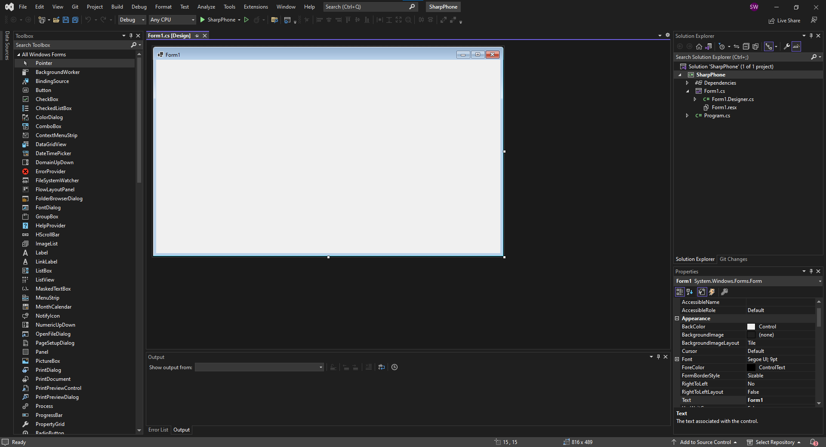Op het hoofdscherm zullen we voorraden bekijken en beheren. Maar eerst gaan we deze grafisch form geven.

1. Mocht het nog niet zo zijn, open het Form1 bestand. (Deze staat in de Solution Explorer aan de rechterkant).
2. Mocht het nog niet zo zijn, open de Toolbox en pin deze vast.
   1. View -> Toolbox
3. Zoek een Label control, en plaats deze boven in de hoek.
   1. Druk op F4, dan zie je de Eigenschappen (Properties) van het label.
   2. Zoek naar de Property “Text”, en vul hier de waarde “Voorraad” in.
4. Zoek naar de **ListBox** control, en sleep deze op het Form. Zet deze linksboven in de hoek.
   1. *Let op! Kijk goed dat je een* ***ListBox*** *gebruikt en NIET de ListView!*
   2. In de Properties, zoek naar “(name)”, en vul hier “listPhones” in.
   3. Vergroot de hoogte van het list control zodat deze lang genoeg is om de hele hoogte van het form te bezetten.
5. Zoek naar de Button control, en plaats deze naast de list.
   1. Verander de tekst naar een “+” teken.
   2. Verander de naam naar “btnAddPhone”.
6. Voeg nog een button control toe.
   1. Verander de tekst naar “Aanpassen”.
   2. Verander de naam naar “btnModify”.

Voor nu zijn we klaar met het opmaken van het formulier.

## Benamingen voor Form Controls

Er is een reden dat we de naam van de van de gebruikte controls aanpassen, is heel simpel.  
Elke keer dat je een control op een WinForms sleept, genereerd Visual Studio (en Rider) een standaard naam, bijvoorbeeld : label1, label2, label3, form1, textbox1, textbox2, etc.  
We geven controls een eigen naam zodat we ze makkelijker kunnen terugvinden en zodat we snel kunnen zien waar ze voor gebruikt worden.

# Code editor

Met F7 en SHIFT + F7 (Visual Studio) kan je wisselen tussen de WinForms editor en de code editor. Je ziet al dat hier wat “boilerplate” (voorgeschreven) code staat.

Een WinForms is grafisch veel complexer dan een Console applicatie waar je tot nu toe mee gewerkt hebt. De constructor roept 1 methode aan, Initialize ();  
Deze methode verteld aan Windows hoe het scherm er op technische wijze uit komt te zien. Het is verplicht om deze methode aan te roepen om een WinForms op het scherm te tekenen.

# Events en Callbacks

Om het programma te laten reageren op input, maken wij gebruik van Events. Events, het zegt het al, zijn “gebeurtenissen”. Een Event gaat samen met een methode met een aantal specifieke parameters en gaat af wanneer de gebruiker een Event afvuurt. Het afvuren van een Event, wordt ook wel eens ‘Invoking’ genoemd.

Verderop in dit document gaan we gebruik maken van event.

# Data inrichten

We zijn nu klaar om de data in te richten voor onze app.

1. Maak nu een nieuwe class genaamd “SmartPhone” aan in een nieuw bestand en voeg de volgende properties toe.
   1. Id : Uniek nummer van de smartphone
   2. Brand: Merk van de smartphone
   3. Model: Model van de smartphone
   4. StorageSizeMb: De opslagruimte op de smartphone in MB’s
   5. 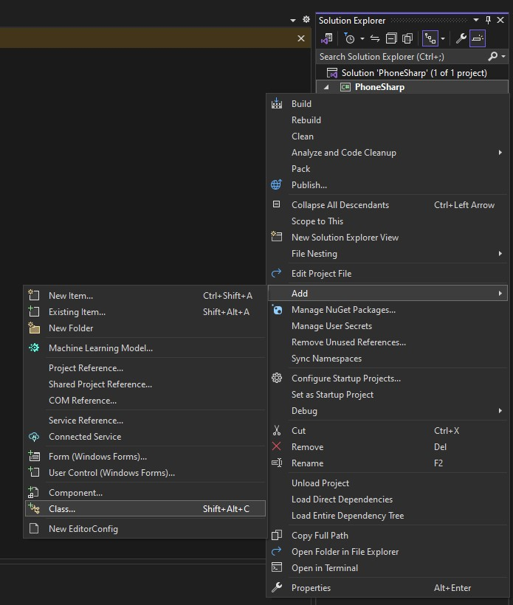Price: De prijs van de smartphone
2. In de SmartPhone class, maak een methode die een Smartphone aanmaakt en returned (oftewel een Constructor).

Terug in Form1.cs (de code editor) gaan we in het List control een lijstje van smartphones weergeven.

1. Voeg een Property aan Form1.cs toe van het type List<*T*>. De List<*T*> staat in de assembly *System.Collection.Generic.*
   1. De <*T*> is het type van de objecten die in het lijstje komen. Dit is de Smartphone class.
2. In de constructor, onder het aanroepen van Initialize();:
   1. Initialiseer het List<T> object en vul 1 smartphone in.
      1. Id : 0
      2. Brand : SamSang
      3. Model : Blackhole E55
      4. Size : 128000
      5. Price : 128,92
3. Daarna gaan we het List control aanroepen en gaan we het Merk en Model van de smartphone weergeven.
   1. Roep de variable van *listPhones* aan en volgt dit op met ‘.Items.Add()’. Hier moeten we een string opgeven.
   2. Haal het eerste item van de List<Phone> op en zet Merk en Model in een string. Wijs deze string toe aan de Items.Add(string) methode.   
      *Tip: String Interpolation*

*Start voor de grap het project. Dan zie je vervolgens een mooie grafische interface met 1 smartphone in de lijst.*

## Properties en Fields

In C# Basis is dit onderwerp ook al behandeld, maar er is meer dan alleen maar “het bestaat”. Properties zijn eigenschappen die iets vertellen over het object waar zij bij horen. Een Field aan de andere kant is een verborgen stukje data waarop je handelingen kan uitvoeren.

In oudere applicaties zal je zien dat een Property doorverwijst naar een Field, soms ook wel een Backing-Field genoemd.

In bovenstaand voorbeeld hebben we een public Property “Id” en een private Backing-Field “_id”. De underscore word vaak gebruikt om public en private elementen van elkaar te scheiden. Een ‘_’ staat voor private en een hoofdletter aan het begin van een naam betekend Public.

In een Property kunnen we mutaties uitvoeren op zowel get als set, in tegenstelling tot een Field, waarop deze mutaties niet zouden kunnen.

Een Property met een Backing-Field wordt ook wel een FullProperty genoemd. Als je geen mutaties hoeft te doen op de Backing-Field, kan je gebruik maken van een AutoProperty.

Hoewel de Field er nu niet meer bij staat, bestaat deze onder water wel maar nu communiceer je direct met de Property.

In het algemeen roep je niet direct de Field aan.

## Toevoegen van nieuwe Smartphones

Het toevoegen van een nieuwe smartphone gaan we doen aan de hand van een nieuw Form. Dit form zal invulvelden bevatten en 2 buttons, OK en Cancel.

1. Voeg een nieuw Forms bestand toe en noem deze “formAddPhone”.
2. Voeg de volgende controls toe op het form.   
   De Labels staan onder elkaar en de Textboxen staat onder elkaar.
   1. Een Label met de tekst “Merk”.
      1. Daarnaast een Textbox, met de naam “txtBrand”.
   2. Een label met de tekst “Model”.
      1. Daarnaast een Textbox met de naam “txtModel”.
   3. Een label met de tekst “Size”.
      1. Daarnaast een Textbox met de naam “txtSize”.
   4. Een label met de tekst “Prijs”.
      1. Daarnaast een Textbox met de naam “txtPrice”.
   5. In de linkeronderhoek, een Button met de tekst “Cancel”.
      1. Verander de naam van de button naar “btnCancel”
   6. In de rechteronderhoek, een Button met de tekst “Ok”.
      1. Verander de naam van de button naar “btnOk”.

*Voel je vrij om de grote van het Form aan te passen. Let wel op dat je alle controls wel mee verplaatst.*

Dubbelklik op de OK knop. Je krijgt nu een stukje code genaamd “btnOk_OnClick” met de parameters van *object sender* en *EventArgs e*. Dit is een voorbeeld van een event callback.

1. In de formAddPhone.cs, voeg een property toe van het type Phone. Deze representeert een nieuwe smartphone.
2. In de callback methode (btnOk_OnClick), voeg validatie toe voor de verschillende textboxen die je hebt toegevoegd.
   1. Om ingevulde waardes uit een Textbox te krijgen, roep je de naam van een textbox aan, bijvoorbeeld “txtModel”, en vraag je de Text property uit, “txtModel.Text”.  
      Properties zijn eigenschappen over een object, geven bijna altijd een resultaat terug. In dit geval een string.
   2. Instantieer een nieuw Phone object, en vul alle properties met de ingevulde Text van de Textboxen. Vergeet niet om validatie te doen op input door middel van “Parse”.  
      **Id hoef je niet in te vullen!**
   3. Wijs het nieuwe phone object toe aan de Phone property die je boven in de class eerder hebt gemaakt.
   4. Op het Form, zit een verborgen enum property genaamd “DialogResult”. Zet deze op DialogResult.OK en roep daarna “*Close();*” aan om het Form te sluiten*.*
3. Dubbelklik nu op *btnCancel*, zet de property voor DialogResult op DialogResult.Cancel en roep in de callback “*Close();*” aan.

Nu gaan we terug naar Form1 (WinForms Designer).

1. Dubbel klik daar op de button “*btnAddPhone*” en maak een callback voor *btnAddPhone_OnClick*.
2. In de callback, maak een variable van het type *FormAddPhone* en initialize deze.
3. Van de variable, roep de methode *ShowDialog()* aan.
   1. Dit betekend dat Form1 niet langer input accepteert zolang het formAddPhone open staat.
4. De methode *ShowDialog* geeft een enum (DialogResult) resultaat terug. Controleer met een *if* statement of het DialogResult OK was.
   1. Als het resultaat OK was:
      1. Haal uit de variable van de *formAddPhone* de *Phone* property op en update het Id naar het eerst volgende nummer die in de lijst kan.  
         *Tel de items in de lijst, en voeg er 1 toe*.
      2. Creeër een nieuwe methode die de Listbox op het scherm leeghaald en vult met de Merk en Model van alle telefoons in de Phones list. Roep deze meteen aan.  
         *Gebruik de listPhones.Items.Clear() methode.*
   2. Als het resultaat niet OK was hoeft er niks te gebeuren.

Probeer het programma nu op te starten en een aantal telefoons toe te voegen aan de lijst.

# Uitbreiding

We hebben nu een WinForms applicatie met wat basis functionaliteit. Maar we zijn er nog niet, we gaan nu het een en ander uitbreiden. Vanaf dit punt zul je wat minder hulp krijgen. De basis van C#, de loops, if – else, while, for, foreach en etc, blijven allemaal hetzelfde. WinForms blijft lastig, kijk op het internet of vraag een docent om hulp als je vast komt te zitten.

## Voorraad beheer

Naast het toevoegen van nieuwe telefoon, moeten we ook gaan bijhouden hoeveel we van elke telefoon op voorraad hebben en we moeten in staat zijn om de voorraden te muteren. We gaan hiervoor geen compleet nieuwe Form bouwen, maar de bestaande FormAddPhone hergebruiken.

1. Breid de SmartPhone class uit zodat we ook de voorraad van een telefoon kunnen bijhouden.
2. In het FormAddPhone, plaats een nieuwe Label en Textbox om de voorraad in op te geven. Pas de btnOk_OnClick callback methode aan zodat deze nieuwe informatie ook word ingevuld in het SmartPhone object.
3. Voeg een overload voor de FormAddPhone waar een SmartPhone object kan worden meegegeven. Wijs de smartphone parameter toe aan de SmartPhone property en vul alle textboxen in met de informatie uit de SmartPhone property. **Vergeet niet om als aller eerste de methode InitializeComponent(); aan te roepen!**  
   *Gebruik de Text property van de textboxen.*
4. Bonus: Kijk of het je lukt om in de nieuwe contructor de tekst van het Form te veranderen naar “Edit phone…”.

## Aanpassen van bestaande SmartPhones

In het gedeelte van “Voorraad beheer”, heb je al het grondwerk gelegd voor het aanpassen van bestaande SmartPhones. Hiervoor gaan we hetzelfde FormAddPhone hergebruiken.

1. In de btnOk_OnClick callback methode, voeg een controle toe die kijkt of de SmartPhone property geïnitialiseerd (initialized) is.  
   *TIP: een un-initialized object heeft altijd de waarde ‘null’ (maar dan zonder quotes).*
2. Als de SmartPhone property null is:
   1. Initialize de SmartPhone property, en vul alle beschikbare data in.
3. Als de SmartPhone property niet null is:
   1. Sla de initialization over en vul alle beschikbare data in.
4. De toewijzing van DialogResult.OK en het aanroepen van Close() moeten altijd gebeuren.
5. Ga terug naar Form1. Maak nu een callback methode voor de button btnModify.
6. Maak een variable om de geselecteerde index van de Listbox listPhones op te slaan.
7. Gebruik de index variable om de juiste Smartphone op te halen uit de List<SmartPhone>.  
   *TIP: Het ID van de SmartPhone en de Index van de Listbox zijn gelijk aan elkaar.*
8. Maak een nieuwe variable van het type FormAddPhone en geef de SmartPhone door als parameter. Laat dan FormAddPhone als Dialog en sla het DialogResult op in een nieuwe variable.
9. Maak nu weer de controle op DialogResut.OK.
   1. Als het resultaat Dialog.Ok is:
      1. Haal de SmartPhone property op uit de FormAddPhone variable.
      2. Gebruik het ID van de aangepast SmartPhone om de bestaande smartphone in de List<SmartPhone> te overschrijven.  
         *TIP: De Index is gelijk aan het ID van de List<SmartPhone>.*
      3. Ververs de ListBox met de functie die je eerder hebt gemaakt.

## Inloggen

We willen niet dat ieder persoon zomaar in het voorraad systeem kan kijken. Voordat we het hoofdscherm laten zien, moet een gebruiker inloggen met een gebruikersnaam en wachtwoord.

1. Maak een nieuw Form aan met de naam “FormLogin”.
2. Plaats de juiste controls op het Form zodat je een gebruiksnaam en wachtwoord kan invoeren.
   1. Voeg een extra label toe en geef deze een goede text die aangeeft dat de inloggegevens incorrect waren.
   2. Je mag zelf een wachtwoord bepalen.
3. Als je 3x een verkeerd wachtwoord invoert, moet je het programma sluiten.
4. Als je het juiste wachtwoord invoert, ga je verder naar het hoofdscherm.

# Einde

Eindelijk, je bent zo goed als klaar. Alleen dit laatste irritante verhaaltje nog even.

Aan het einde van de rit heb je iets wat lijkt op onderstaande screenshots. Het hoeft niet 1 op 1 op elkaar te lijken, zolang dezelfde elementen wel aanwezig zijn.  
*(Dacht je nou echt dat ik code ging delen? 😋)*

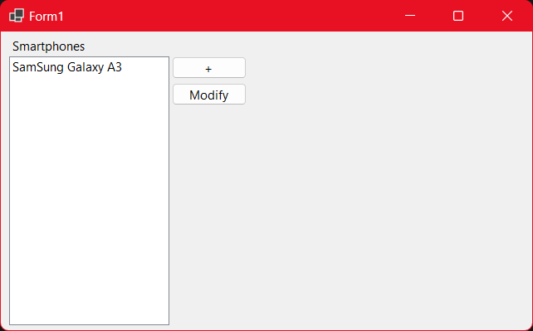

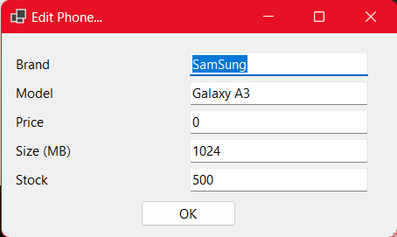

WinForms is een goed idee om relatief snel een prototype of idee in elkaar te zetten en te testen. In de industrie zie je WinForms vooral gebruikt worden in plaatsen waar een stabiele internetverbinding niet altijd haalbaar is of voor specialismes waar web development niet altijd handig is.